Минобрнауки России

Федеральное государственное бюджетное образовательное учреждение высшего профессионального образования

Иркутский государственный университет

Кафедра ЭТТ

Реферат

Явление электролюминесценции OLED

Студент гр.1431

Ржаных И.В.

Иркутск 2013

**Введение**

Начнем с того, что такое электролюминесценция. Электролюминесценция - результат излучательной рекомбинации электронов и дырок в полупроводнике. Возбужденные электроны отдают свою энергию в виде фотонов. До рекомбинации электроны и дырки разделяются - либо посредством активации материала для формирования p-n перехода (в полупроводниковых электролюминеcцентных осветителях, таких как светодиод) - либо путем возбуждения высокоэнергетическими электронами (последние ускоряются сильным электрическим полем) в кристаллофосфорах электролюминесцентных панелей.технологи - технология построения дисплейных панелей с использованием светодиодов на основе светоизлучающих органических материалов.

В "классическом" органическом светодиоде (OLED) в роли активного слоя выступают либо органические материалы, либо комплексные соединения металлов с органическими лигандами. Однако на эту роль могут также претендовать коллоидные полупроводниковые нанокристаллы, чьими неоспоримыми преимуществами является высокий квантовый выход и относительная легкая "настройка" длины волны люминесценции. Однако существенной проблемой, с которой приходится сталкиваться исследователям, является трудность локализации экситонов, образующихся в ходе рекомбинации электронов и дырок, исключительно в активном слое - это обусловлено различной подвижностью электронов и дырок в применяемых органических материалах. Поэтому подбор проводящих органических слоев (с дырочной и электронной проводимостью) и их толщины является насущной проблемой для многих исследователей.

Органические светодиоды (OLED) уже используются довольно широко, однако в основном в дисплейных устройствах, а не в качестве источников света для внутреннего освещения. Органические светодиоды применяются в массовых коммерческих электронных устройствах, большей частью в мобильных телефонах, mp3-плеерах, панелях автомобильных радиоприемников, планшетах и т.п.

Первые OLED-дисплеи для КПК появились в 2004 г. К 2008 г. на рынке уже были представлены широкоформатные телевизоры с высоким разрешением и контрастом. Яркость дисплея достигала 600 кд/м2.

Дисплеи на основе органических светодиодов дешевле и легче. Они имеют меньшую мощность потребления и позволяют улучшить качество отображения за счет более четкого контраста и широкого угла зрения. Однако до сих пор OLED не применяются в осветительных устройствах. Попробуем разобраться, почему так происходит. Для этого оценим потенциал OLED для освещения, но сначала обратимся к технической стороне вопроса.

**Физические основы работы OLED**

Свечение OLED возникает при пропускании электрического тока сквозь структуру устройства (электролюминесценция). В органическом светодиоде, как и в обычном, есть катод и анод, между которыми расположен слой органического материала. Структура размещается на подложке, обычно это стекло или пластик. При приложении небольшого постоянного напряжения (положительного к аноду и отрицательного к катоду) начинается эмиссия заряженных частиц, которые встречаются в слое органического материала и рекомбинируют, в результате чего испускается свет. Характеристики и интенсивность излучения, равно как и способ его получения, определяют применимость OLED в освещении.



Рис. 1. Структура OLED

Транспорт электронов происходит через нижнюю свободную молекулярную орбиталь (LUMO) вещества ЭЛ материала, которая аналогична зоне проводимости (Ec) в полупроводниковых материалах; транспорт дырок - через высшую занятую молекулярную орбиталь (HOMO), сходную с валентной зоной (Ev) в полупроводниках.

Эффективность транспорта электронов и дырок определяется подвижностью обоих зарядовых потоков в слое ЭЛ материала, которая, в свою очередь, оказывает влияние на квантовую эффективность OLED.

Достаточно часто оказывается трудным подобрать материалы электродов с работами выхода, соответствующим значениям HOMO и LUMO ЭЛ материала, что не позволяет получать OLED с высокой квантовой эффективностью люминесценции и временем жизни. У большинства же подходящих в качестве активного слоя веществ сильно отличаются подвижности электронов и дырок, что приводит к дисбалансу электронного и дырочного токов, и, как следствие, квантовая эффективность OLED оказывается низкой.

Для устранения проблем, возникающих при создании однослойных OLED, структура устройства может быть дополнена введением ETL и HTL.

Одной из самых сложных задач является создание больших осветительных панелей на основе OLED. В общем случае чем больше площадь панели, производимой за один цикл, тем ниже ее стоимость. Максимальный размер панели зависит от методики изготовления и типа органического материала. Второй вопрос, сдерживающий применение органических светодиодов в осветительных приборах, касается срока службы. Чем выше световой выход светодиода, тем короче его срок службы, поэтому приходится искать компромисс между этими параметрами.

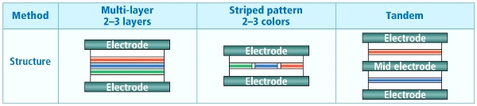

Рис.2. Три варианта структуры органического светодиода

- Метод Structure - структураlayer - многослойный 2-3 слояpattern - полосовой 2-3- цвета- сдвоенный(mid) electrode - (средний) электрод

На рисунке **2** приведены три основных типа органических светодиодов. Многослойная структура, изображенная слева, является самой простой в изготовлении. Двойные светодиоды (справа) немного сложнее, но обеспечивают более высокий световой выход. Такие светодиоды могут быть изготовлены в большом формате. Иногда применяется комбинированная конструкция, сочетающая приведенные выше структуры.

Компания Mitsubishi Chemical, известная на рынке OLED под брендом Verbatim, выпускает полосовые органические светодиоды. Как показано на рисунке, при таком подходе на подложку последовательно осаждаются светодиоды красного, зеленого и синего цвета. Это самый сложный способ, однако у него есть два существенных достоинства. Во-первых, высокий световой выход, то есть доля испускаемого во внешнюю среду потока от общего генерируемого излучения. Каждый слой внутри OLED имеет свой показатель преломления, вследствие чего внутри структуры происходят отражения и световой луч выходит наружу частично. Трехполосная конструкция обеспечивает наибольшую силу света при заданном расходе энергии.

Второе достоинство данной структуры заключается в том, что она позволяет настраивать не только яркость, но и цвет светодиода, в том числе изменять оттенок белого. Все другие варианты позволяют регулировать только яркость.

Следует заметить, что тонкопленочная OLED-структура крайне чувствительна к парам воды и кислороду, под действием которых происходит деградация органических материалов и материала катода, а кислород, даже в очень небольших концентрациях, является активным «тушителем» фосфоресценции - основе создания высокоэффективных OLED-структур. По этой причине OLED-структура нуждается в надежной герметизации с помощью защитной стеклянной или металлической крышки с поглощающим пары воды и кислород материалом (гетером). Для устройств на гибкой подложке необходима многослойная тонкопленочная герметизация в сочетании с приемлемыми барьерными свойствами самой подложки.

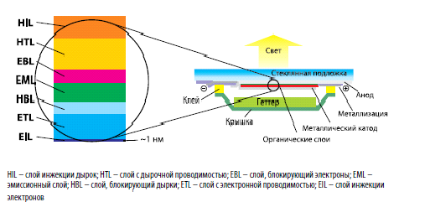

Рис. 3. Схематическое изображение OLED-устройства

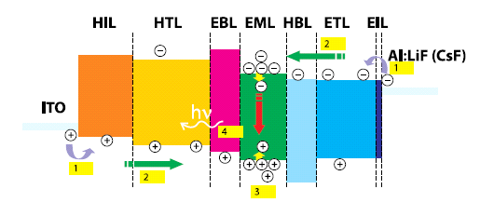

Рис. 4. Электролюминесценция в OLED-структуре: инжекция носителей заряда (1); транспорт (2); захват и рекомбинация (3); излучательный распад (4)

Для получения высокоэффективного OLED-устройства необходим тщательный подбор материалов каждого из слоев структуры, его толщины и состава, проведение многократных итераций технологического процесса, исследования электрофизических свойств и математического моделирования, разработки внешних световыводящих покрытий, обзор которых не входит в цели данной статьи, и будет проделан в дальнейшем.

Спектральный состав электролюминесценции, определяющий цвет свечения OLED, зависит от материала или нескольких составляющих активного слоя структуры. Тонкие органические пленки по своей природе являются аморфными веществами, и электронно-дырочные пары в активном электролюминесцентном слое образуются с существенным разбросом по энергии, что приводит к достаточно широкому спектру люминесценции OLED-структур с полушириной порядка 50…100 нм, в отличие от LED-структур, имеющих более узкий спектр люминесценции.

Применительно к дисплейным технологиям широкий спектр люминесценции OLED-структур является недостатком, и для большего цветового охвата и насыщенности цветов экрана применяются интерференционные фильтры, вырезающие более узкие спектры RGB-пикселов. При получении OLED-структур белого цвета свечения используется люминесценция нескольких органических материалов, что при смешивании дает белый цвет различных оттенков.

электролюминесценция дисплейный светодиод oled

**Технологии производства OLED**

Существуют два основных направления в производстве OLED-структур - это напыление из газовой фазы и нанесение из раствора. Первым способом, как правило, наносят т.н. низкомолекулярные соединения, которые слаборастворимы, а из-за малого молекулярного веса прекрасно испаряются при термическом напылении в вакууме (Vacuum Thermal Deposition) или переносятся в газе-носителе (Organic Vapor Phase Deposition) (см. рис. 5).

У нанесения OLED-материалов из газовой фазы имеется следующий ряд преимуществ:

при напылении в высоком вакууме или сверхчистом газе-носителе отсутствуют внешние источники загрязнений органических материалов, а высокая чистота исходных материалов играет ключевую роль в эффективности OLED-структуры:



Рис. 5. Термическое напыление в вакууме

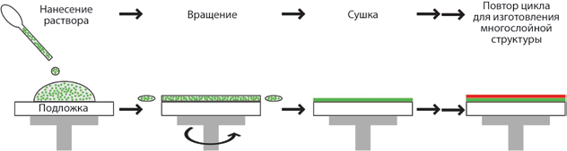

Рис. 6. Центрифугирование

напыление из газовой фазы позволяет последовательно наносить большое количество однокомпонентных или легированных слоев, что необходимо для создания эффективной OLED-структуры:

легко формируется топология устройства при напылении через отверстия в теневой маске, помещенной перед подложкой;

метод термического напыления в вакууме уже хорошо отработан и широко применяется в производстве OLED-дисплеев.

Полимерные органические материалы, как правило, наносятся с помощью жидкостных методов благодаря хорошей растворимости и нелетучести из-за высокого молекулярного веса полимерной цепочки. Наиболее простым методом нанесения материалов из раствора является центрифугирование (Spin Coating) (см. рис. 6), - хорошо отработанный процесс нанесения фоторезиста в электронной промышленности.

Однако этот способ хорош для быстрого получения простых лабораторных образцов, т.к. не подразумевает нанесения структуры с топологическим рисунком устройства.

**Характеристики OLED**

Как говорилось ранее, органические светодиоды должны иметь большую излучающую поверхность, чтобы их можно было применять в освещении. Качество света принято характеризовать индексом цветопередачи (CRI). В современном мире немаловажным фактором является малая потребляемая мощность, или высокая эффективность преобразования электрической энергии в световую. Кроме того, как и в случае органических дисплеев, источники света на основе OLED не должны содержать опасных веществ, должны иметь простой принцип работы, а также малую задержку при включении и выключении.

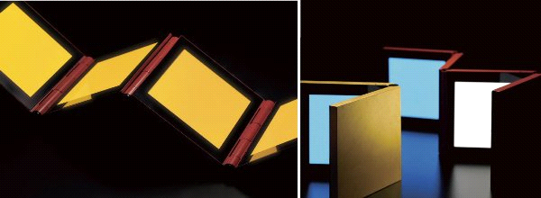

Рис. 7. В панелях OLED яркость и цвет излучения, а также оттенок белого могут регулироваться

Для определения индекса цветопередачи проводят следующую процедуру. Луч света поочередно направляют на 8 ячеек различных цветов (R1 - R8) и проводят анализ спектра отраженного луча. В общем случае CRI - это значение Ra, которое есть среднее между тестовыми цветами (R1-R8). Красный цвет R9 при расчете Ra не используется, однако он важен для восприятия человеком, поэтому OLED-лампы должны обеспечивать большое значение R9. Свет с длиной волны выше R9 (примерно 650 нм) практически не вносит вклад в спектр, воспринимаемый глазом. Современные OLED-панели имеют R9 = 84 и Ra не менее 80.

Последняя выпущенная модель OLED-панели с регулируемыми яркостью, цветом и оттенком белого имеет размер 140 x 140 мм (см. рис. 7). Яркость составляет примерно 1000 кд/м2 при цветовой температуре 3000 K, мощность потребления - примерно 2 Вт. Светящаяся поверхность покрыта специальной пленкой, увеличивающей световой выход. Толщина панели варьируется в диапазоне от 3,6 до 8,65 мм, срок службы превышает 8 000 часов, после чего световой выход уменьшится до 70% от начального значения).

Каждая из компаний, стремящихся популяризировать данную технологию и внедрить ее в массовое производство, делает акцент на три основных преимущества OLED:

· широкий угол обзора;

· быстрый (в районе 10 мс) отклик матрицы;

· значительный диапазон рабочих температур.

Последний параметр учитывается при определении возможных сфер применения OLED-дисплеев. В теории, такие дисплеи можно спокойно размещать даже в неотапливаемых помещениях, так они способны нормально работать при температурах от - 40 до +70⁰С.

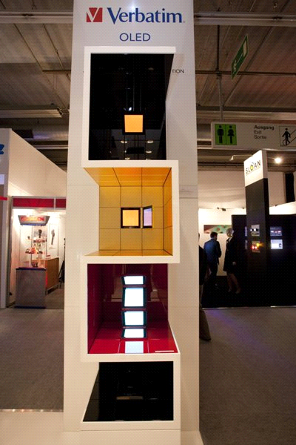

Рис. 8. Дисплей совместного производства Verbatim

Цветовая температура белого излучения регулируется в пределах от 2 700 K (теплый белый) до 6 500 K (яркий солнечный свет). Цвет настраивается практически без задержки с помощью простого 3-канального электронного контроллера, расположенного на задней стороне панели.

Возможность настройки цвета и яркости светового луча позволяет изменять эмоциональное воздействие, оказываемое осветительной системой на человека, и создавать настроение под требования среды. Так, яркий белый свет предпочтителен утром, в то время как к концу дня чувство комфорта обеспечивают преимущественно мягкие и расслабляющие цвета.

Что касается технических протоколов для настройки цвета (DMX) и регулировки яркости (DALI), то они уже тщательно отлажены, а контроллеры для их реализации имеют невысокую стоимость и производятся в достаточном количестве. Есть основания полагать, что в ближайшем будущем протокол DALI будет дополнен функцией управления цветом.

Не составляет труда калибровка осветительных панелей и согласование нескольких ячеек между собой для компенсации различий, обусловленных отклонениями в производственном процессе.

На сегодняшний день не существует органических светодиодов, которые могли бы прийти на смену применяемым лампам для общего внутреннего освещения, поскольку ни одна модель не обладает приемлемыми характеристиками. Однако технология продолжает развиваться, и OLED-устройства уже используются в качестве дополнительных источников света, которые создают акценты или настроение как дома, так и в офисе. Потенциал использования органических светодиодов для освещения торговых площадей и других общественных мест безграничен, а малое потребление обеспечивает им отличные перспективы на рынке, особенно в условиях борьбы за экологичность и экономичность электронных устройств

**Используемая литература:**

1. Перспективы органических светодиодов в системах освещения <http://www.terraelectronica.ru/images/notes/SS2010_3_1.pdf>

. Тонкие пленки <http://www.chem.msu.su/rus/teaching/goodilin1/films.pdf>

3. Технология материалов для органических светоизлучающих диодов (OLED s) <http://www.dcho.ru/files/stat/mihajlov/003.pdf>

. Когда появится OLED-освещение? <http://www.lightingmedia.ru/opinions/opinions_22.html>

. Развитие полупроводниковой светотехники <http://www.led-e.ru/articles/svetodiod/2010_2_8.php>